双头液压弯管机
Modle:SW40A

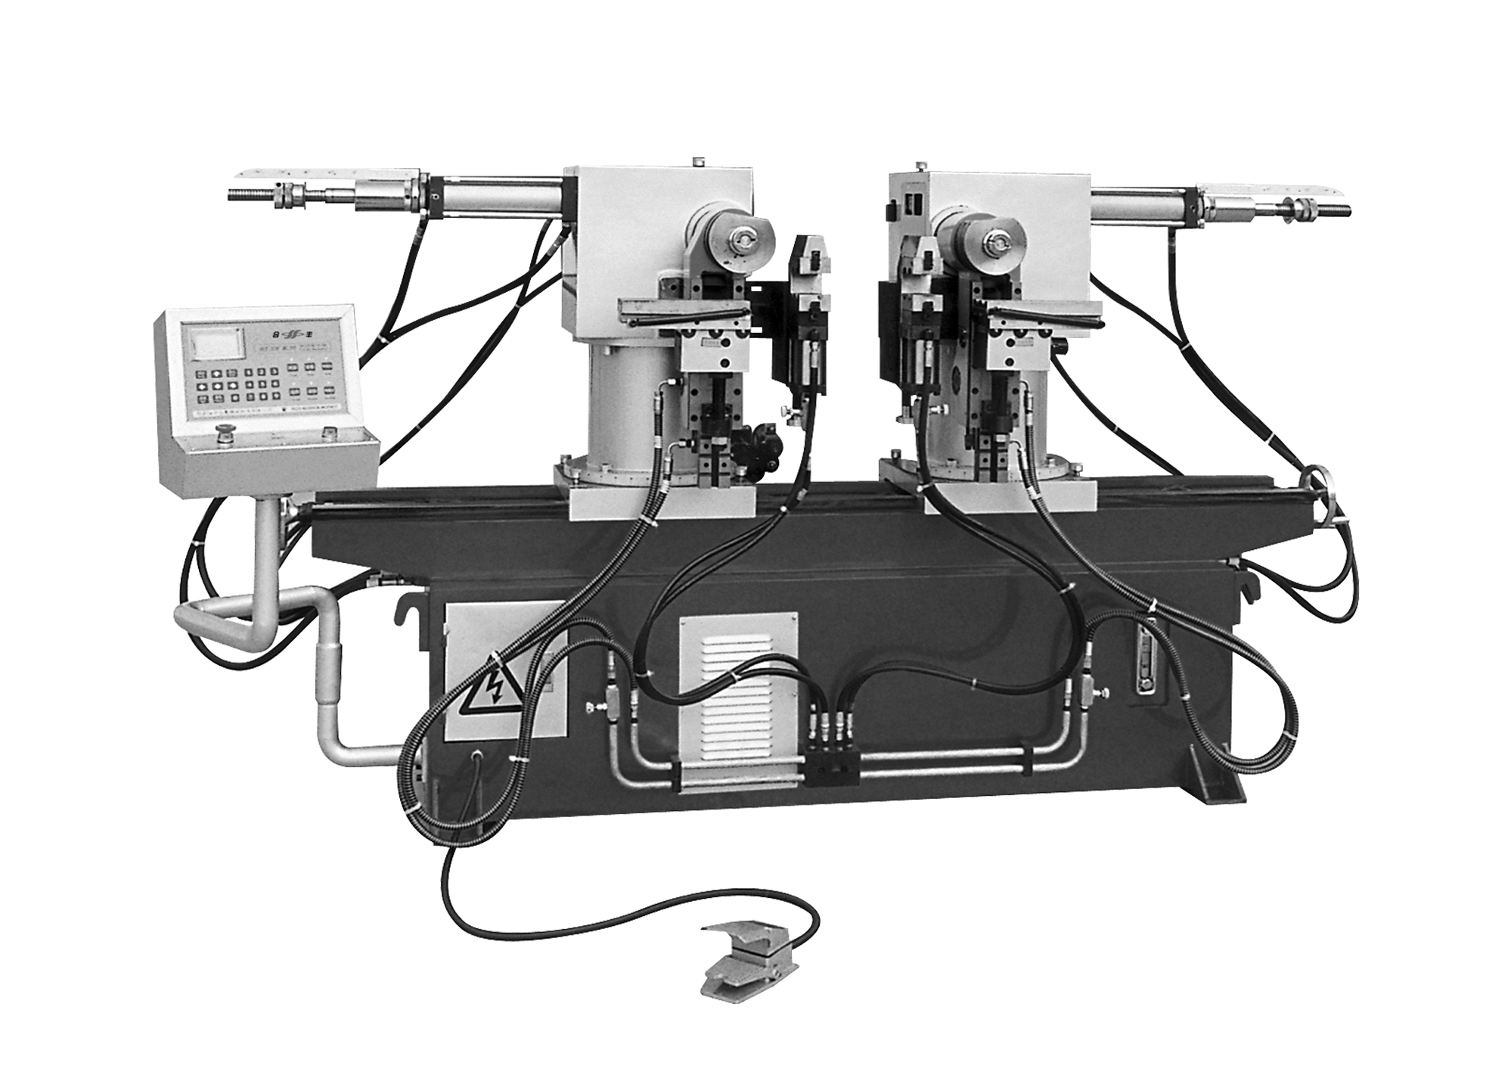

感谢您购买本公司产品，为了让您操作机器更方便，得到更完美的产品，请您在操作
机器前，仔细阅读使用说明。

目 录
一、概况-------------------------------------------------------------------------------1
二、技术参数-------------------------------------------------------------------------1
三、原理介绍-------------------------------------------------------------------------2
附图1、电气原理图-----------------------------------------------------------3
附图2、液压原理图-----------------------------------------------------------4
四、设置及操作----------------------------------------------------------------------5
附图3、主板接线图-----------------------------------------------------------8
五、调试及模具安装----------------------------------------------------------------9
附图4、模具图----------------------------------------------------------------10
六、注意事项------------------------------------------------------------------------15
七、故障分析------------------------------------------------------------------------16
八、轴承、密封圈的型号及安装位置-----------------------------------------17

—14—
感谢您购买本公司产品，为了使您在本产品的安装、操作及保养维护等方面有初步的了解，本公司提供本手册来协助您，希望本公司的产品能帮您节省更多的时间，创造更完美的产品和更高的企业效益。

一、概 况
SW型系列双头液压弯管机，是本公司在吸取了国外先进技术的基础上，自行研制开发的产品。该产品由微电脑控制、液压驱动，中文字幕显示、人机对话式操作，可任意选择手动、半自动、全自动操作方式，移动式脚踏开关兼备起动、紧停两种功能，小径管可多根一次弯曲成型。整机具有操作方便、性能稳定、工作效率高、安全系数高等特点，是管件加工行业的理想设备。

二、技术参数
1、最大弯管能力：Φ40X2 A3
2、最小弯曲半径：R30
3、最大弯曲半径：R200
4、最大弯曲角度：195
5、弯曲速度：65/秒
6、循环速度：5秒/90
7、两轮中心距：200-1650
8、夹紧行程：55
9、顶紧行程：55
10、控制电源 AC 110V 20W 交流接触器
DC 24V 90W 电磁铁
DC 5V 10W NCU控制
11、电动机：Y132S-4 5.5KW
12、油泵：VQ15-19-FRRL
—1—
13、流量：27L/min
14、系统压力：12MPa
15、油箱容积：180L 推荐用32#机械油及YA-N46液压油
16、机器外形：2700X900X1350
17、机器重量：1200Kg

三、原理介绍
1、空载：接通电源，按电机起动按钮SA，电机工作，指示灯HL亮，油泵3工作，经油滤2从油箱吸油，经溢流阀5回油箱。
2、夹管：踩脚踏开关，YA1、YA0电磁铁通电，电磁阀7、溢流阀5工作，夹紧油缸，顶紧油缸动作，时间由设定时间控制。
3、弯管：达原设定时间，YA1断电、YA2通电，电磁阀8工作，主油缸进行弯管工作，由设定时间及螺杆联合控制。
4、退夹：达设定时间，YA2断电、YA3通电，电磁阀7动作换向，由设定时间控制。
5、转模退：达设定时间，YA2断电、YA3通电，电磁阀9动作，转模油缸动作，由设定时间控制。
6、退弯：达设定时间，YA4断电、YA5通电，电磁阀8换向动作，弯管返回。
7、转模进：达设定时间，YA5断电、YA6通电，电磁阀9换向工作，转模油缸进。
8、转空载状态：达设定时间，YA6、YA0断电，各阀回中立位置，呈空载状态。

附图1、电气原理图

附图2、液压原理图

四、设置及操作
—2—
起动：电机起动后，显示屏显示机器型号等，此时可进入设置。如对机器不熟悉，可按“咨询”键、光标键“⬆”“⬇”至操作说明，请详细阅读操作说明,每项说明中有若干分项，请分别阅读，见阴影项目，按咨询键进入该项说明，再按“⬆”“⬇”键进行阅读，显示屏内容如下：

******双头弯管机******
操 纵 说 明
[请按“⬆、⬇”、“咨询”]
（一）操作说明
（二）按键功能
（三）设置
（四）操作步骤

（一）操作说明
任何时刻按“咨询”将当前操作提示，按“咨询”超过半秒钟，则显示本“操作说明”，按“⬆”“ ⬇”移动显示内容。阴影字是“说明主题词”，按“咨询”，转到对此主题的说明。按“退出”键，回到以前状态。（系统可记住前3层次说明状态）。

（二）按键功能
*“咨询”键：见“操作提示”、“设置”。
*“清零”、“设置”键：见“设置”。
*“夹管”“转模进”键：见“手动”。
—6—
*“⬅、➔”键：左右移动光标，见“设置”。
*“⬆、⬇”键：上下移动光标，输入数字为：-1、+1。见“操作提示”，“设置”。
*“退出”键：退出操纵说明或退出设置。
* 脚踏开关：启动/停止弯管，见“操作步骤”，半自动，急停。
* 总停键：关机。
* 启动键：开机。

（三）设置
* 按“设置”键，进入设置状态，任何时刻按“咨询”键，将获得操作提示。
* 按“⬆、⬇”键，移动光标到欲设置的项目，按“➔”键，进入相对应的设置状态。设置项目有二类：一是选择型，如工作模式；二是数字型，如阀工作时间。对于选择型，用“⬆、⬇”键改变选择，对于数字型，用“⬅、➔”键选择位，用“⬆、⬇”键对数位-1、+1，“清零”键使全部数位变零，按“⬅、➔”键，把光标移到项目上，结束本项目的设置，继续选择其它项目，或按“退出”键退出。
* 工作模式：按“⬆、⬇”选择，手动/半自动/自动，（半）自动模式时，按“夹管”等手动键，转为手动模式，在手动模式时，踩脚踏开关，转为以前的（半）自动模式。
* 加工数量：当前计数达到此数时，屏幕提示“加工结束”，自动停止工作。见输入数字。
* 当前计数：工作计数，此数在工作时显示在屏幕上，新加工一批产品时，可把此数清零，见输入数字。
* 夹紧时间、转模进时间、阀接通时间：单位：秒，见输入数字。

（四）操作步骤
—7—
1、油箱加满油；
2、接通三相380V.50HZ电源；
3、按“启动”；
4、如果需改变参数，进入“设置”；
5、不同的工作模式，进入不同的操作；
6、在自动模式运行时或踩脚踏开关运行时，踩脚踏开关或按任意键，机器急停，记忆当前工作状态，再次踩脚踏开关将继续工作，突然停电时，机器也会记忆当前工作状态，下次启动后，踩脚踏开关，将在上次中断处继续运行。
A、手动
见工作模式，按“夹管”、“转模进”等键，使机器一步步地动作，松开按键，立即停止，踩脚踏开关，回到以前的（半）自动模式。
B、半自动
见工作模式，
1、放管；
2、踩脚踏开关；
3、自动弯管
4、转模退后取管；
5、踩脚踏开关（自动工作模式，边退弯边取管，不需踩脚踏开关）；
6、退弯、转模进；
7、计数显示“+1”；
8、重复步骤1—7，弯下一根管，直到当前计数达到预设加工数量，屏幕提示“加工结束”。
C、自动
类似半自动工作模式，仅步骤与之不同。

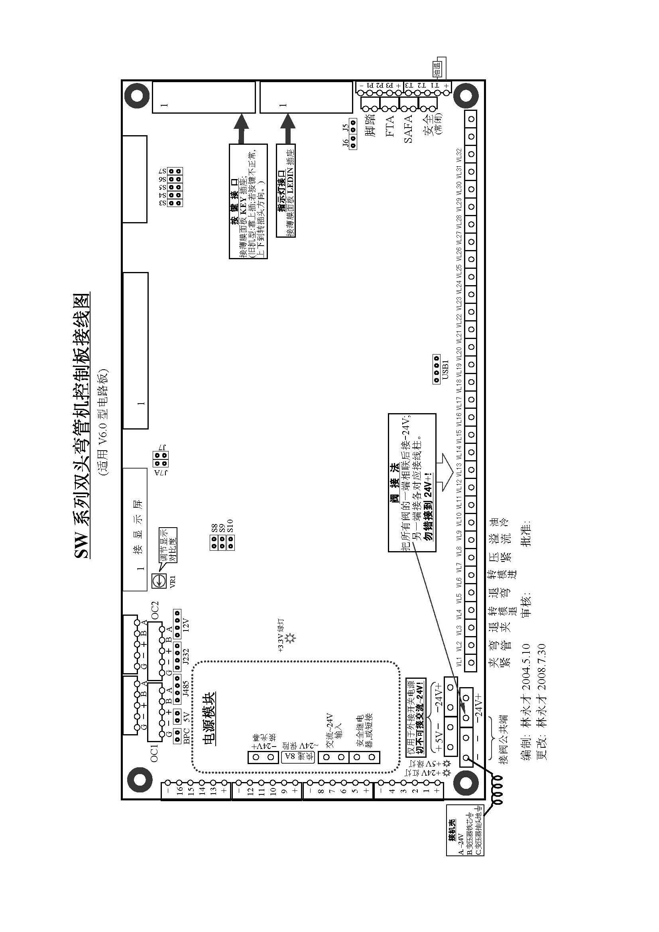
附图3、主板接线图

五、调试及模具安装
—8—

1、夹紧架调整：
模具安装后，将夹紧架调至夹紧上模与弯管轮模同高。
2、顶紧模调整：
把顶紧模适当后移，距弯管轮模尺寸大于滑轮行程55，然后手动夹管到位，再把顶紧模上调至压紧弯管轮模即可。
3、弯管角度调整：
弯管角度控制有机械和时间双重控制，先将机械控制部分依照角度标尺调至所需角度，把弯管时间按每秒50加20%的比例设定弯管时间，为了提高弯管精度，减少回弹量，弯管到位给予一定的停留时间，调整后进行试弯，再进行修整，因管材材质不同回弹量也不同。
4、开档调节：
松开锁紧螺栓，旋转开档调节手轮，调至所需开档，但需考虑回弹要小于工件开档。
5、溢流阀压力调整：
按任一手动按钮不松开，压力表所显示压力，即溢流阀压力，此时旋转溢流阀调节压力手柄，将压力调至所需压力10MPa左右，视管材弯曲阻力，不宜过高，以免油温升高。

附图4、模具图
六、注意事项
* 机器工作时，禁止一切人与物进入其动作区域内
* 操作员要站在能触及急停开关范围内
* 本机必须专人操作
* 机器接线通电前，必须安全接地，机器外部未接地不得使用，以确保安全
* 机器有故障时，请关掉电源
* 保持机器及周围环境的清洁、室温不超过40℃（一定接上冷却系统）
* 机器自动状态时，请确认输入资料的准确性
—10—
* 为了安全，安装模具时，请关掉电源
—10—
* 使用前检查油标的油面高度，保持液压油在油标的1/2以上位置
* 将机器安置在坚固的地面上，并校正水平，使机器更稳定
* 检查电机转向，如转向错误，调整电源接线
* 为了安全，安装模具时，请关掉电源
* 使用前检查油标的油面高度，保持液压油在油标的1/2以上位置
* 将机器安置在坚固的地面上，并校正水平，使机器更稳定
* 检查电机转向，如转向错误，调整电源接线

七、故障分析
故 障 | 产生原因 | 解决办法
按下电机起动按钮电机运转，油泵无油输出 | 电机反转 | 调整电机接线
工作状态时，系统压力调不上，油缸不动作或不到位，速度慢 | 1、滤油器或管路堵塞  2、溢流阀阀芯卡死 | 1、清洗堵塞处  2、检修溢流阀
系统压力正常，油缸不动作或速度慢，不到位 | 1、电磁阀卡死，动作不到位  2、节流阀流量太小 | 1、检修电磁阀、节流阀  2、调整流量度
压力波动严重，产生不正常噪音，油缸爬行 | 1、系统进入空气，油面太低  2、油缸内部拉毛  3、电磁阀接触不良 | 1、添加液压油  2、修复油缸  3、检修电磁阀接线
某些动作不工作 | 1、相对应的电磁铁卡死  2、相对应的电磁铁控制失灵 | 1、检修电磁阀  2、检查电器线路
工作速度慢，无压力 | 1、溢流调整压力太低  2、密封件损坏 | 1、调整溢流阀压力  2、更换密封件
被弯管件弯曲部位内侧起皱 | - 模具磨损  - 顶紧模未到位  - 弯曲半径太小或管材材质延伸性能差 | - 更换模具  - 调整顶紧模  - 增大弯曲半径或增加管材壁厚或选用延伸性能较好的材料
注：检查电磁阀是否卡死，可在电磁铁两端检查孔内推动阀芯，阀芯向前移动，去除
推力能自动复位，则说明电磁阀没有卡死，否则说明电磁阀卡死。（两端均要检查）
—12—
八、轴承、密封件型号及安装部位
安装部位 | 轴承型号 | 数量
开挡调节丝杆 | 8104 | 4
左主轴 | 2007113 | 2
右主轴 | 2007115 | 2
安装部位 | 密封件型号 | 数量
主油缸活塞 | “UN”型 65×75×6 | 4
主油缸活塞 | “O” 型 40×3.1 | 2
主油缸盖 | “UN”型 50×60×6 | 2
主油缸盖 | “O” 型 55×3.1 | 2
主油缸盖 | “O” 型 76×3.0（汉升） | 2
缸盖支座 | “UN”型 35×45×6 | 2
缸盖支座 | “O” 型 40×3.1 | 2
缸盖支座 | “O” 型 76×3.0（汉升） | 2
转模缸活塞 | “UN”型 40×50×6 | 4
转模缸前盖 | “UN”型 25×33×5 | 2
转模缸前盖 | “O” 型 51.5×2.65（汉升） | 2
转模缸后盖 | “UN”型 25×33×5 | 2
转模缸后盖 | “O” 型 51.5×2.65（汉升） | 2
顶紧缸活塞杆 | “UN”型 40×50×6 | 4
顶紧缸前盖 | “UN”型 25×33×5 | 2
顶紧缸前盖 | “O” 型 51.5×2.65 (汉升) | 2
顶紧缸后盖 | “O” 型 51.5×2.65（汉升） | 2
夹紧缸活塞杆 | “UN”型 40×50×6 | 4
夹紧缸前盖 | “UN”型 25×33×5 | 2
夹紧缸前、后盖 | “O” 型 51.5×2.65（汉升） | 4

